Тема: «Направление индукционного тока. Правило Ленца.»
Изучите теоретический материал по теме и выполните задание
Ответы по заданию сдать 18.05.20 на эл. адрес ris-alena@mail.ru или Viber, WhatsApp
https://www.youtube.com/watch?v=FAqvdIPttjo

Направление индукционного тока в контуре зависит от того, увеличивается или уменьшается магнитный поток через этот контур.
Убедимся в этом на опыте с помощью прибора, изображённого на рисунке.

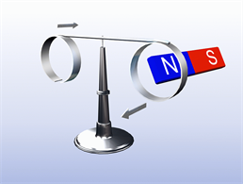
Узкая алюминиевая пластинка с двумя алюминиевыми кольцами на концах (одно — сплошное, другое — с разрезом) находится на стойке и может свободно вращаться вокруг вертикальной оси.
Попытаемся внести полосовой магнит северным полюсом в сплошное кольцо. Оно уходит от магнита, как будто отталкивается от него, поворачивая при этом всю пластинку. Тот же результат получим, если вносить магнит южным полюсом. Если же вносить магнит любым полюсом в кольцо с разрезом, кольцо и вся пластинка останутся на месте.
Объясним наблюдаемые явления.
При приближении к сплошному кольцу любого полюса магнита проходящий сквозь кольцо магнитный поток увеличивается. При этом в сплошном кольце возникает индукционный ток. В кольце с разрезом ток циркулировать не может.
Ток в сплошном кольце создаёт магнитное поле, поэтому кольцо приобретает свойства магнита. Кольцо отталкивается от магнита. Значит, кольцо и магнит обращены друг к другу одноименными полюсами, а векторы магнитной индукции их полей направлены в противоположные стороны.
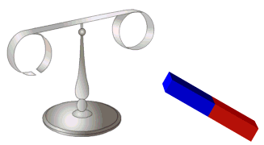
Магнитное поле индукционного тока противодействует увеличению внешнего магнитного потока через кольцо.
При увеличении внешнего магнитного потока в кольце возникает индукционный ток такого направления, что созданное им магнитное поле противодействует увеличению внешнего магнитного потока.
Зная направление вектора индукции магнитного поля кольца, можно по правилу правой руки определить направление индукционного тока в кольце.
Проведём обратный опыт. Удерживая кольцо рукой, внесём в него магнит. Отпустив кольцо, начнём удалять магнит. В этом случае кольцо будет следовать за магнитом, притягиваясь к нему.
Объяснение: кольцо и магнит обращены друг к другу разноименными полюсами. Векторы магнитной индукции их полей направлены в одну сторону.

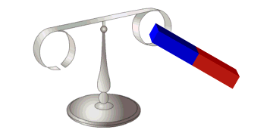
Магнитное поле тока будет противодействовать уменьшению внешнего магнитного потока через кольцо.
При уменьшении внешнего магнитного потока в кольце возникает индукционный ток такого направления, что созданное им магнитное поле противодействует уменьшению внешнего магнитного потока.
Эти правила можно объединить в одно.
Возникающий в замкнутом контуре индукционный ток своим магнитным полем противодействует тому изменению магнитного потока, которое вызвало этот ток.
Это правило впервые сформулировал российский ученый Эмилий Христианович Ленц в 1834 году (правило Ленца).
Согласно правилу Ленца индукционный ток в замкнутом контуре всегда противодействует своим магнитным полем изменению внешнего магнитного потока, которое вызвало его появление.
Рассмотрим случай, когда явление электромагнитной индукции наблюдается при изменении силы тока, проходящего через катушку с большим количеством витков. Если причина возникновения индукционного тока состоит в возрастании тока, то индукционный ток своим магнитным полем будет противодействовать этому возрастанию.
Убедиться в этом можно на следующем опыте. Соберём цепь из источника тока и двух параллельных ветвей.
Одна из ветвей состоит из последовательно соединённых лампы 1 и катушки со стальным сердечником, а другая — из такой же лампы 2 и последовательно соединённого с ней резистора. Резистор имеет такое же сопротивление, как и провод катушки. При замыкании ключа лампа 1, включённая последовательно с катушкой, загорится позднее, чем лампа 2, соединённая с резистором.
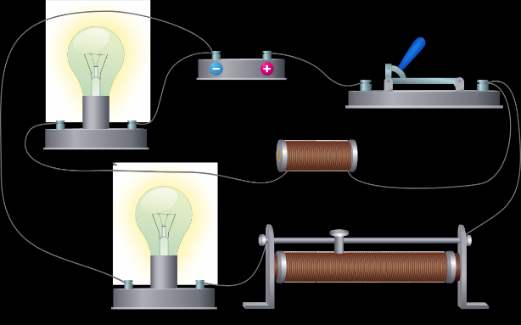
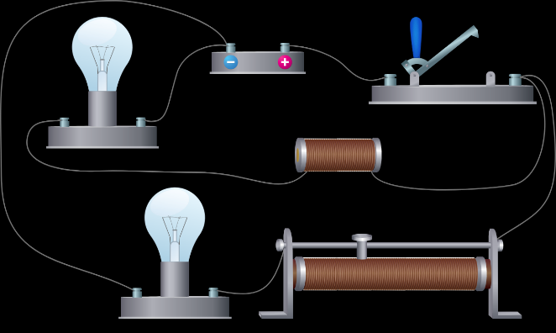
При замыкании цепи сила тока нарастает от нуля до некоторого значения. Одновременно растёт и магнитный поток. При этом в катушке создаётся индукционный ток, направленный в соответствии с правилом Ленца противоположно основному току, то есть препятствующий его нарастанию.
В этом опыте индукционный ток в цепи возник по причине изменения силы тока в цепи. Это явление получило название явления самоиндукции.
Явление самоиндукции заключается в возникновении индукционного тока в катушке при изменении силы тока в ней. Возникший ток называют током самоиндукции.
Лампа с катушкой загорелась позже, так как в катушке индукционный ток больше, чем в резисторе. Говорят, что катушка обладает большей индуктивностью, чем резистор.
Индуктивность — это физическая величина, введённая для оценивания способности катушки противодействовать изменению силы тока в ней. Обозначается буквой L.
Обрати внимание!
L — индуктивность.
Единица измерения индуктивности — генри (Гн).
[L]=1 Гн.
Пример:
L = 0,5 Гн.
Индуктивность различных катушек различна. Она зависит от:
- размеров и формы катушки;
- числа витков;
- наличия сердечника;
- материала, из которого изготовлен сердечник.
Чем большей индуктивностью обладает катушка, тем с большим запозданием будет загораться лампа.
Явление самоиндукции можно наблюдать и при размыкании цепи. Изменим цепь.
Параллельно источнику тока включены катушка и лампа. При размыкании цепи лампа, перед тем как погаснуть, ярко вспыхивает.
При отключении источника сила тока в цепи уменьшается от некоторого значения до нуля. Одновременно уменьшается и магнитный поток сквозь катушку. При этом в катушке появляется индукционный ток, который должен своим магнитным полем препятствовать уменьшению магнитного потока, то есть индукционный ток должен быть направлен так же, как и первоначальный ток. Поэтому лампа ярко вспыхивает.
Явление самоиндукции учитывается во многих технических устройствах.
Пример:
если в электрическую цепь в качестве потребителя включены катушки с большой индуктивностью (например, обмотки электродвигателя), то при размыкании цепи ток самоиндукции может достигать огромных значений, что в некоторых случаях приводит к возникновению искрового или дугового разряда в воздухе вблизи цепи.
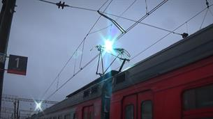
Явление самоиндукции заключается в возникновении индукционного тока (тока самоиндукции) в катушке при изменении силы тока в ней.
В опыте, демонстрирующем самоиндукцию при размыкании цепи, лампа, перед тем как погаснуть, ярко вспыхивает.
Появление мощного тока самоиндукции при размыкании цепи свидетельствует о том, что магнитное поле тока в катушке обладает энергией. Именно за счёт уменьшения энергии магнитного поля совершается работа по созданию индукционного тока. А накопилась эта энергия раньше, при замыкании цепи, когда за счёт источника тока совершалась работа по преодолению тока самоиндукции, препятствующего увеличению тока в цепи, и его магнитного поля.
Расчёты показывают, что энергию магнитного поля катушки с током можно вычислить по формуле:
Em=Li22,
где L — индуктивность катушки (Гн), i — сила тока в катушке (А).
Энергия магнитного поля равна половине произведения индуктивности катушки на квадрат силы тока в ней.
Задание
1. От чего зависит направление индукционного тока в контуре
2. Направление индукционного тока в катушке определяется правилом:
- Ленца
- сложения векторов
- левой руки
- Френеля
3. Сформулируйте правило направления индукционного тока

